Мама – простое, казалось бы, слово,
А сколько в нем нежности, ласки, тепла.
Ребенок лопочет его бестолково,
Ручонки раскинув, припухший от сна…
Этими прекрасными словами библиотекари открыли конкурс стихов «Моя мама лучше всех». День матери - по-настоящему радостный и торжественный праздник, который предоставляет возможность выразить благодарность любимым мамам. В этот день в библиотеке собрались не только дети, но и их родители, а также женщины из Совета ветеранов.
Всего в конкурсе приняли участие тринадцать школьников с 1 по 6 класс. Критерии оценки и требования к выступлениям были таковы: оригинальность репертуара, выразительность, артистичность. Все участники конкурса с волнением и трепетом, очень проникновенно читали красивые стихи о маме.
Пока жюри конкурса, в состав которого входили женщины из Совета ветеранов, оценивали выступления детей, собравшиеся приняли участие в викторине «Сказочные мамы», вспоминали пословицы и поговорки о мамах…
И вот настал торжественный момент подведения итогов и награждения! Победителями стали Рыбников Савелий (2 класс), Забелина Варвара (3 класс) и Корепанов Олег (5 класс), которые получили грамоты и памятные подарки.
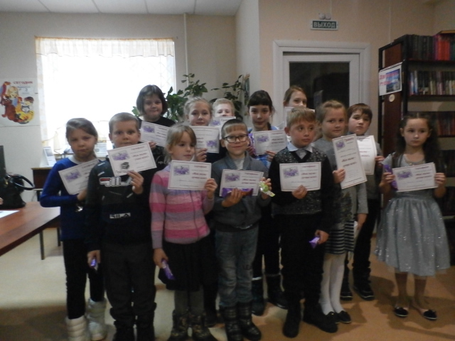
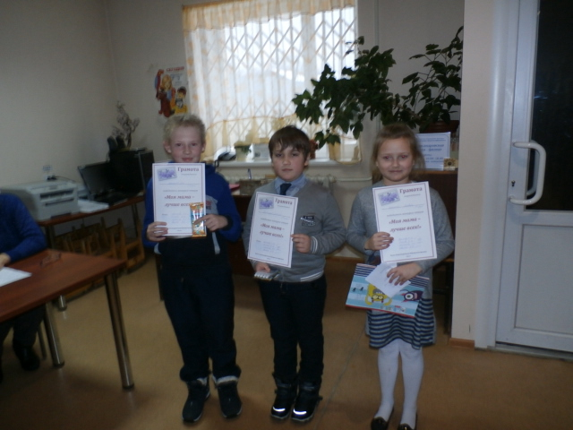
В кусьинской библиотеке уже стало традицией приглашать самых активных юных читателей в «школу волшебства». 29 ноября состоялась третья встреча, которая называлась «Читаем! Фантазируем! Творим!».
Юные читатели как всегда были готовы принять участие во всех конкурсах, что подготовили для них библиотекари. В первом испытании ребята показали свои знания в области литературы: расшифровывали ребусы, отгадывали кроссворд и искали потерянную букву в слове. Во втором испытании ребята смастерили крысу - символ 2020 года. Все участники старались, чтобы их поделки были красивыми и аккуратными. Дети проявили фантазию и смекалку, придумывая интересные названия своим творениям.
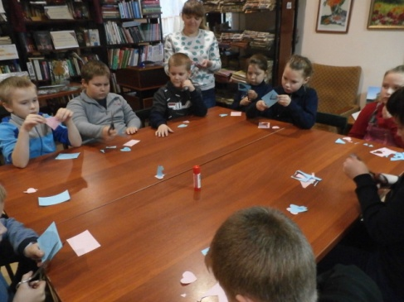
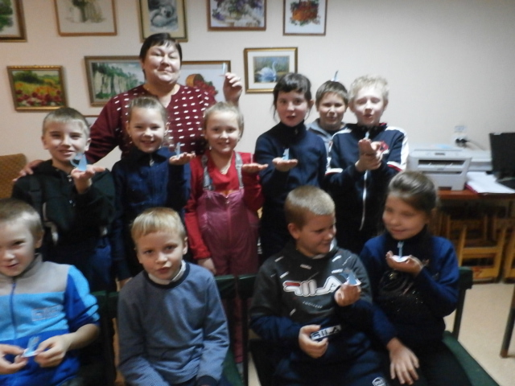
И последним испытанием для ребят стала весёлая эстафета: «Бег с воздушными шарами», «Мумия», «Точка, точка, запятая…» и др.
Награждение участников – самая любимая и приятная часть мероприятия, ребята всегда с нетерпением ждут её. Благодаря спонсорам все дети получили памятные призы.


